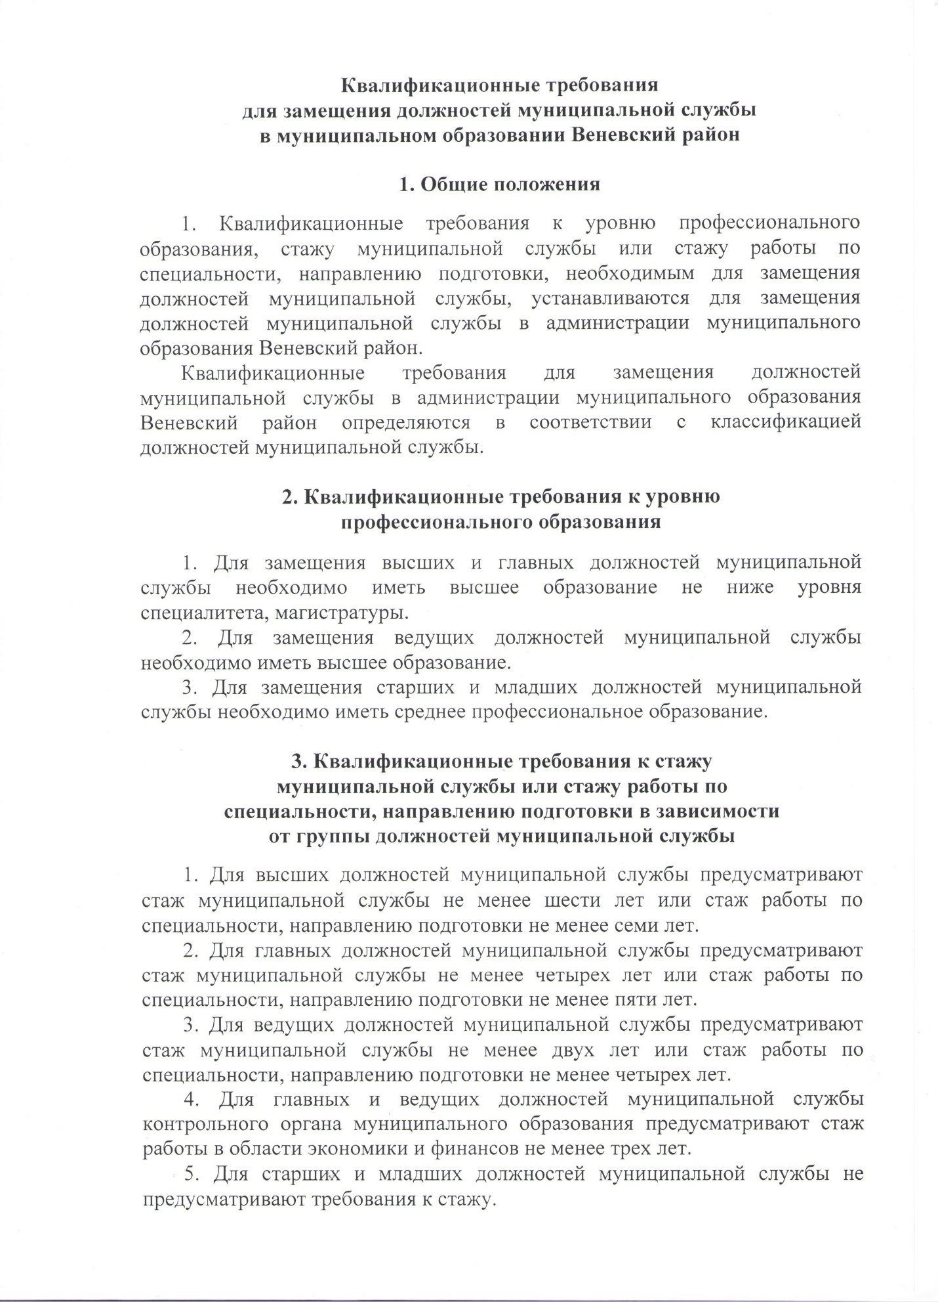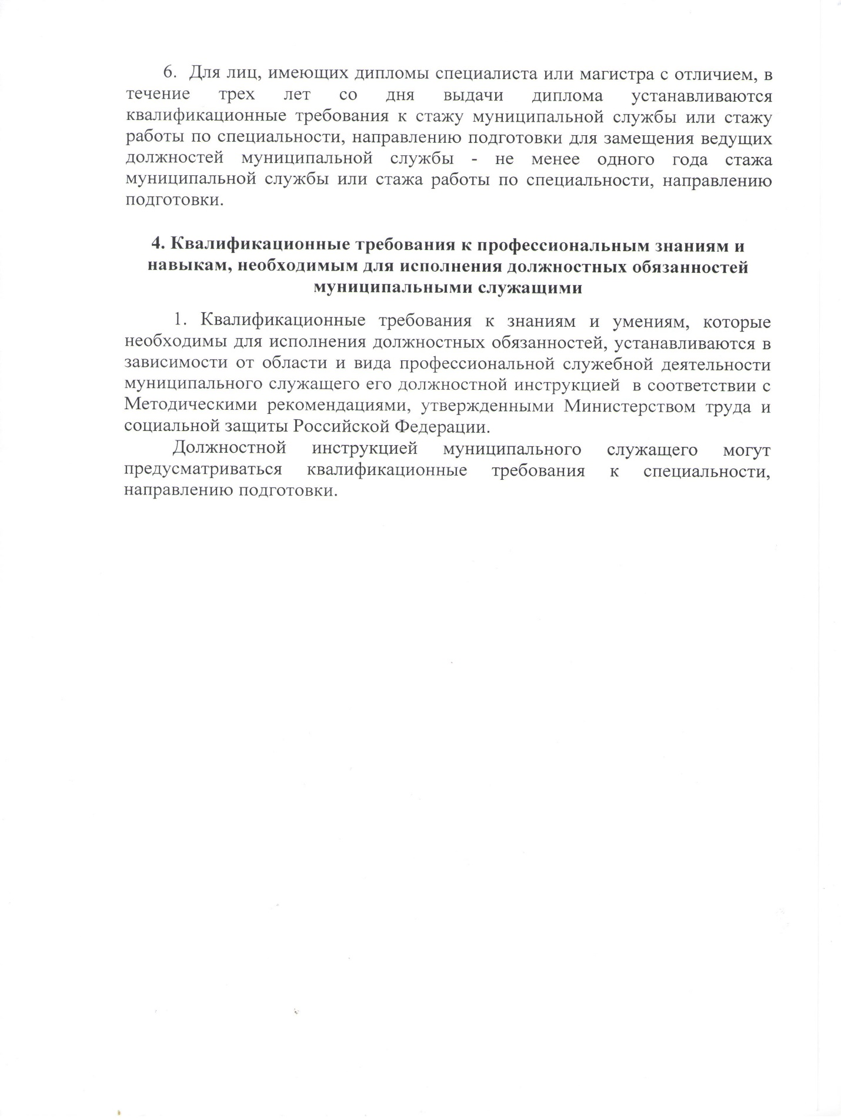

Информацию о квалификационных требованиях к кандидатам на замещение вакантных должностей муниципальной службы и условия и результаты конкурсов на замещение вакантных должностей смотреть на официальном сайте муниципального образования Веневский район в разделе «Кадровая политика».

Открытые вакансии работников в Контрольно-счетной палате муниципального образования Веневский район в настоящее время отсутствуют.

Информация регламентирующая порядок приема и увольнения работников; основные права и обязанности работников, режим работы и иные вопросы регулирования трудовых отношений в КСП. (См. приложение к приказу КСП от 15.03.2018 № 2-вн)

Телефон для информации: 8 (48745) 2-26-71

Председатель

Контрольно-счетной палаты

МО Веневский район С.А. Решетняк